Dynamika produkcji budowlano-montażowej
w listopadzie 2025 r.

Według wstępnych danych produkcja
budowlano-montażowa (w cenach stałych) zrealizowana na terenie kraju w listopadzie 2025 r. była wyższa o 0,1% w porównaniu z listopadem ubiegłego roku i o 0,7% niższa w odniesieniu do października bieżącego roku.
0,1%
Wzrost produkcji budowlano-montażowej w porównaniu
z listopadem 2024 r.

Po wyrównaniu sezonowym, odnotowano spadek produkcji budowlano-montażowej w skali roku o 1,0%

Po wyeliminowaniu wpływu czynników o charakterze sezonowym produkcja budowlano-montażowa w listopadzie br. była o 1,0% niższa niż w analogicznym miesiącu ub. roku oraz o 0,9% niższa niż w październiku br.
Wykres 1. Dynamika produkcji budowlano-montażowej (ceny stałe; przeciętna miesięczna 2021=100)ª
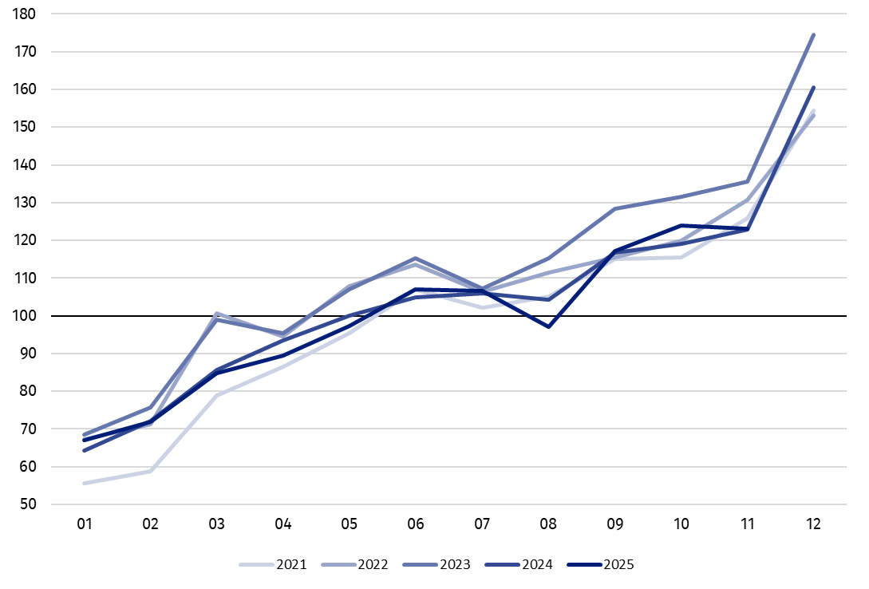
a Dane wstępne za listopad 2025 r.

Wzrost produkcji budowlano-montażowej w listopadzie br. (w cenach stałych), w porównaniu z przeciętną miesięczną wartością z 2021 r., wyniósł 23,1%.
Tablica 1. Dynamika produkcji budowlano-montażowej (w cenach stałych) a
Wyszczególnienie | 11 2025 |  | 01‒11 2025
Wyszczególnienie | 10 2025=100 | 11 2024=100 | 01‒11 2024=100
BUDOWNICTWO | 99,3 | 100,1 | 100,4
Budowa budynków^{Δ} | 102,6 | 108,0 | 97,0
Budowa obiektów inżynierii lądowej  i wodnej^{Δ} | 94,6 | 87,2 | 97,4
Roboty budowlane specjalistyczne | 103,8 | 118,9 | 109,4

a Dane z uwzględnieniem informacji o produkcji i cenach ostatecznych w październiku oraz wstępnych w listopadzie 2025 r.
^{Δ} Nazwa skrócona według PKD 2007.

W listopadzie 2025 r. odnotowano wzrost produkcji budowlano-montażowej w skali roku dla przedsiębiorstw wykonujących roboty budowlane specjalistyczne – o 18,9% oraz zajmujących się budową budynków – o 8,0%. Zmniejszenie produkcji budowlano-montażowej wystąpiło w jednostkach wznoszących obiekty inżynierii lądowej i wodnej – o 12,8%.
W porównaniu z miesiącem poprzednim, w listopadzie 2025 r. produkcja budowlano-montażowa zmniejszyła się w przedsiębiorstach budujących obiekty inżynierii lądowej i wodnej (o 5,4%), natomiast zwiększyła się w jednostkach realizujących roboty budowlane specjalistyczne (o 3,8%) oraz zajmujących się wznoszeniem budynków (o 2,6%).
W okresie styczeń-listopad 2025 r. produkcja budowlano-montażowa wzrosła o 0,4%
W okresie styczeń‒listopad br. produkcja budowlano-montażowa zwiększyła się w porównaniu z analogicznym okresem ub. roku o 0,4%. Wzrost zaobserwowano w jednostkach realizujących roboty budowlane specjalistyczne (o 9,4%), natomiast spadek w przedsiębiorstwach zajmujących się wznoszeniem budynków (o 3,0%) oraz budujących obiekty inżynierii lądowej i wodnej (o 2,6%).
Biorąc pod uwagę charakter robót budowlanych (prace inwestycyjne i remontowe), w listopadzie 2025 r. produkcja budowlano-montażowa zanotowała:
W listopadzie 2025 r. odnotowano wzrost w skali roku prac o charakterze remontowym o 7,8%
- wzrost w skali roku dla prac remontowych – o 7,8% oraz spadek robót inwestycyjnych o 3,2% (wobec spadku prac remontowych przed rokiem o 13,9% oraz inwestycyjnych o 7,2%),
- w porównaniu z październikiem br. dla spadek prac inwestycyjnych – o 3,9% oraz wzrost dla prac remontowych – o 6,5%.
W okresie styczeń–listopad 2025 r. w stosunku do analogicznego okresu ub. roku, produkcja budowlano-montażowa zwiększyła się o 1,0% dla prac inwestycyjnych, a zmniejszyła o 0,9% dla prac o charakterze remontowym (przed rokiem notowano spadek dla prac inwestycyjnych o 9,0% oraz dla prac remontowych o 3,6%).

W przypadku cytowania danych Głównego Urzędu Statystycznego prosimy o zamieszczenie informacji: „Źródło danych GUS”, a w przypadku publikowania obliczeń dokonanych
na danych opublikowanych przez GUS prosimy o zamieszczenie informacji: „Opracowanie własne na podstawie danych GUS”.
Opracowanie merytoryczne:  Urząd Statystyczny w Lublinie  Dyrektor dr Krzysztof Markowski  Tel: 695 255 301 | Rozpowszechnianie:  Wydział Współpracy z Mediami  Tel. komórkowy: +48 695 255 032  Tel. stacjonarne: +48 22 608 38 04, +48 22 449 41 45, +48 22 608 30 09  e-mail: obslugaprasowa@stat.gov.pl

stat.gov.pl

@GUS_STAT

@GlownyUrzadStatystyczny

gus_stat

glownyurzadstatystycznygus

glownyurzadstatystyczny
Powiązane opracowania
Biuletyn Statystyczny
Sytuacja społeczno-gospodarcza kraju

Temat dostępny w bazach danych
Dziedzinowe Bazy Wiedzy – Budownictwo
Wskaźniki makroekonomiczne
Bank Danych Makroekonomicznych
Bank Danych Lokalnych

Ważniejsze pojęcia dostępne w słowniku
Sprzedaż produkcji budowlano-montażowej
Indeks (dynamika) sprzedaży produkcji budowlano-montażowej w cenach stałych (niewyrównana sezonowo)
Indeks (dynamika) sprzedaży produkcji budowlano-montażowej (wyrównany sezonowo)
Sprzedaż robót budowlanych o charakterze inwestycyjnym
Sprzedaż robót budowlanych o charakterze remontowym i pozostałych

Dane wstępne; obejmują przedsiębiorstwa o liczbie pracujących powyżej 9 osób, których przeważający rodzaj działalności zaliczono do sekcji F „Budownictwo” według Polskiej Klasyfikacji Działalności 2007 (PKD 2007).

